附件1
2014—2015学年度重庆市十佳学生会（研究生会）申报表

申报单位 | 重庆工商大学融智学院学生会
评选分组 | 本科院校□ 独立学院、民办院校及高职高专院校☑
负责人 | 李 刚 | 联系电话 | 18983996116
2014—2015学年度工作总结 | （材料另附，不少于2000字）
校 团 委  意 见 | 同 意  盖 章  2015年5月13日
校 党 委  意 见 | 同 意  盖 章  2015年5月13日
市 学 联  审 批 意 见 | 盖 章  年 月 日

2014-2015学年度重庆市十佳学生会

申

报

材

料

重庆工商大学融智学院学生会
二〇一五年五月十日
以人为本 锐意进取
全力打造服务型学生会品牌
——重庆工商大学融智学院学生会申报材料
重庆工商大学融智学院学生会自成立以来，在各级领导的大力支持和全院学生的共同努力下，以实现大学生思想引领与服务学生成长成才为工作的终极目标，以提高干部素质为途径，全面推动和实施创新创业、素质拓展、人文艺术、公益志愿等工程，积极探索团委学生会工作的新思路、新方法，开创融智学院团委学生会工作的新局面，并在各项工作中均取得了一定成绩，如在2014年“三下乡”社会实践中获得“优秀组织奖”、我院团委报送的《关于民办高校和独立学院团建创新工作》成功申报了团中央创新试点项目、我院开展的“圆梦母爱”、“我们的节日”等活动先后得到重庆新闻联播、大渝网、重庆商报等媒体的报道、在重庆市第四届大学生艺术展演活动中，我院共报送作品67件，其中获得一等奖3个，二等奖8个，三等奖17个，居同类高校第一，获得“优秀组织奖”的殊荣。现将过去一年的工作总结如下：
一、深入贯彻大局观意识，紧扣时代脉搏，抓住重大历史契机，不断加强大学生的思想政治教育。
1.以团日活动为方法，采取学生们喜闻乐见的形式，寓教于乐，加强对广大学生的思想政治教育。在过去的一年中，我院团委学生会在团日活动主题上大胆创新，实现了从学院指定团日活动主题到自定主题与自行选取两种方式相结合的模式的转变。结合大学生思维方式和时代性这两个因素选取热门、鲜活的主题，通过生动活泼的形式真正吸引广大同学，受到了同学们的广泛好评。
2.学生会狠抓一刊二网建设，开辟思想教育新阵地。一刊一网进寝室，深入人心。《融智青年报》和团委微博、微信是我院进行思想政治教育和加强学术交流的重要载体，同时也是实现舆情管理的重要途径，我院团委学生会充分利用微博、微信、共青云平台等新媒体，广泛开展新颖时尚、互动性强的新媒体活动，积极参与团市委官方微博、微信互动。加大了新媒体的宣传力度，充分引导同学们传递网络正能量，发出“青年好声音”。
二、发扬“纪律观”和“效率观”的精神，结合工作目标，完善学生会内部各项规章制度，改善运行机制，加强学生会的自身建设和发展，全力打造学生会形象工程。
1.进一步健全和规范了学生会的各项规章制度。我院学生会将制度化和规范化、人性化建设作为组织建设的工作重点，以制度形式明确了各部的职责，出台了科学的考核制度，完善了《学生干部管理条例》等，加强了各职能部门的内部建设和管理，极大地提高了学生会的工作效率，保证了学生会工作的顺利开展。
2.积极完善自身组织建设。在继承的基础上，我们根据工作需要与活动实际开展情况，对所设部门进行了精简与调整。在推进学生会内部工作方法改革方面，针对自身人员少，任务重的特点，由多个部门合办一个活动，解决了由单一部门进行工作，而孤掌难鸣的境地，也使得其他部门对各项活动的了解更加深入，使得学生会自身人力、物力、财力得到了最大范围的优化配置。
3.进一步提高学生干部的自身素质和工作能力。为保证学生会工作的延续性，特举办学生干部培训班，并进行不定期考核，达到顺畅的“传、帮、带”的效果，使广大学生干部从中大受裨益。本着公正、公平、公开的原则实行公推直选选举各级学生干部。同时，加强了对学生干部的考核机制，每个学期末评选优秀干事、每个月评选优秀部门。对优秀的学生干部给予奖励和提拔，对工作不合格的学生干部提出批评或予以劝退。有效激活了学生干部工作效率和工作热情，促进学生干部之间的良性竞争。
4.创建以人为本的工作方式及人性化的文化氛围。要求每个部长关心每一个干事，不仅仅是在工作上，还应该包括学习、生活，甚至是情感；要求主席团成员定期到各部旁听例会，同时听取各部同学的意见和建议，及时对各部的工作成绩予以肯定；建立学生会的生日贺卡制度，记录每位成员的生日，为其送上生日祝福；组织各部进行联谊郊游活动，加强了内部的情感沟通。
5．邀请兄弟院校学生会到我院进行交流，通过与其他兄弟院校的联系，不断拓展自己的学生会品牌。与其他院校分享工作成果，交流工作经验，取人之长补己之短，增进彼此友谊的同时，提升了学院形象。
三、发扬务实观和创新观精神，深化大学生素质拓展计划，活跃校园文化氛围。
1.在创新创业工程中，学生会以“挑战杯”为龙头，根据各系专业特色，推动“比学习，赛科研”的学院风尚，打造融智学院“三创”旗舰。找准重点，狠抓服务，配合学院积极开展工作，推动了一支跨年级的“三创”梯队的形成，目前我院刻苦钻研之风蓬勃兴起，同学们热情高涨。
2.本届学生会本着“务实观”和“创新观”精神，立足与以往学生会的精品活动，保证这些活动的延续性及质量，同时，力争突破部门的界限、突破校园的界限、突破传统的活动理念，在内容、形式、赞助、规模和社会效应上寻求到新的突破，极大地丰富了同学们的校园生活，展现了我院同学的风采。同时，我们本着“广参与、高趣味”的方针，开设了“show time艺术节”、“社团文化节”、“体育文化节”、“科技文化节”和“草坪音乐节”等一系列精彩纷呈的文体艺术活动板块。
3.强化社会实践教育，引导学生服务社会、热爱人民，推动“实践工程”。学生会积极配合团委继续抓好“三下乡”社会实践活动，精心组织队伍开展活动。同时，我们还认真组织各项公益活动，如义卖报纸、为家庭困难的同学捐款捐物等。
4.随着学分制的逐步实施，“学分”在广大青年学生中的地位越来越高，导致忘记了活动本身的目的，淡化了服务意识。针对这一情况，我们学生会素拓部重新制定了学分认证手册，从思想方面采取了各种有效措施，积极引导青年学生转变思想，认清活动目的，加强了学生的服务意识。
过去的日子里，为了不辜负同学们的重托，我们全体学生会成员怀着真诚的心，和大家共同经历了困难的考验，感受了成功的喜悦，到今天，回首走过的路，我们有成功，也有失败，有欢笑，也有无奈，但萦绕在我们心头的却是“以人为本锐意进取”的信念，是坚持打造“服务同学，矢志不渝”的学生会品牌的执着。在以后的工作中，我们必将继续发扬求真务实的作风，不断开拓创新，完善自身建设，更好的服务与学生成长成才。
附件2
2014—2015学年度重庆市学生会（研究生会）自评表

学校：重庆工商大学融智学院 填表者姓名：王鑫
评分项目 | 评分细则 | 日 期 | 说 明 | 备 注
与市学联日常沟通  （30分） | 学生会（研究生会）换届报审  （分值：10分） | 2014年9月15日 | 进行重庆工商大学融智学院第十四届团委学生会换届选举
与市学联日常沟通  （30分） | 学生会（研究生会）  日常信息变更报送  （分值：10分） | 2014年10月 | 重庆工商大学融智学院学生会变更信息
与市学联日常沟通  （30分） | 重大学生活动简报报送  （分值：10分，每篇1分) | 2014年10月10日  2014年7月4日—10日 | 1.重庆工商大学融智学院第七届“融智之星”评选活动  2.重庆工商大学融智学院“三下乡”暑期社会实践活动简报  3.重庆工商大学融智学院“四进四信”学习精神心得体会
与市学联项目合作  （30分） | 市级活动的参与、承办与发起  （分值：10分，每项活动1分） | 2015年4月  2015年5月  2014年7月 | 积极参与“校园之春”活动、“挑战杯”活动、“三下乡”社会实践活动、“光盘行动”、“大学生艺术展演”活动
与市学联项目合作  （30分） | “重庆共青团—学载青春梦”  微信平台的支持与独立项目承接  （分值：每篇1分，总分不超过10分） | 2014年11月——2015年5月 | 在“重庆共青团—学载青春梦”稿件 共200余篇，其中照片20于组，文章180篇
自身建设  （40分） | 市级及其以上媒体的宣传报道  （分值：每篇1分，总分不超过10分） | 2014年7月—2014年5月 | 三下乡”社会实践活动、“融爱你我”感恩节活动等获得媒体广泛关注，在中国日报网、中国青年网、中国基层党建网、金羊网、中宣网等二十几个网站上发表文章四十余篇
自身建设  （40分） | 学生会（研究生会）  新媒体阵地的建设  （分值：10分） | 2014年10月—2015年5月 | 新浪微博、腾讯微博、微信公众平台等
自身建设  （40分） | 本组织精品活动项目  （分值：10分） | 2014年9月—2015年5月 | 1.重庆工商大学融智学院“融智之星”评选活动  2.重庆工商大学融智学院“showtime”艺术节  3.重庆工商大学融智学院“团校精英培训班”  4.重庆工商大学融智学院“思在杯”辩论赛  5.重庆工商大学融智学院“同心铸辉煌”合唱比赛  6.重庆工商大学融智学院“草坪音乐节”  7.重庆工商大学融智学院“融智杯”球类比赛
自身建设  （40分） | 其他重点工作  （分值：10分） | 2015年4月 | 重庆工商大学融智学院“社会主义核心价值观”教育实践活动、三创工作、三走活动、团建创新工作开展良好

附件4
姓 名 | 王 鑫 |  | 性 别 | 女 | 出生年月 | 1993·11 | 一  寸  照  片
政治面貌 | 共青团员 |  | 民 族 | 汉族 | 学 历 | 本科
学 校 | 重庆工商大学融智学院 |  |  | 职 务 | 重庆工商大学融智学院团委学生副书记
年级专业 | 2012级期货班 |  |  | 联系电话 | 15823947063
获 奖 情 况 |  | 荣获2013-2014学年度学院“优秀团干部”；  荣获2014-2015学年度学院“优秀团干部”；  荣获2014-2015学年度“三等奖学金”；  荣获2014年重庆市“三下乡”活动“先进个人”。
先 进 事 迹 |  | （材料另附，不少于1000字）
校 团 委  意 见 |  | 同 意 盖 章  2015年5月13日
校 党 委  意 见 |  | 同 意  盖 章  2015年5月13日
市 学 联  审 批 意 见 |  | 盖 章  年 月 日
2014—2015学年度重庆市学生会（研究生会）工作先进个人申报表

2014-2015学年度重庆市学生会工作先进个人

申

报

材

料

重庆工商大学融智学院王鑫
二〇一五年五月十日

我正走在学生会工作道路上
——重庆市学生会工作先进个人先进事迹申报材料
王鑫，女，汉族，共青团员，1993年11月10出生于重庆，现就读于重庆工商大学融智学院2012级期货班。
2012年入学以来，王鑫同学性格积极乐观，工作踏实肯干，只要是做一件事，就会百分之百的尽全力去做到更好。“没有最好，只有更好”激励着她不断去学习、去拼搏。在团委副书记的领导帮助下，不懈努力，认真工作，荣幸的当选为重庆工商大学融智学院第十四届团委学生会学生副书记。
从大一抱着试一试的心情选择参加团委学生会组织部的干事招聘，到成功成为学生会的一份子起，她励志为同学服务、为老师分忧、为学院增光添彩。在任职的三年中，王鑫同学曾担任过组织部干事、组织部部长、团委学生会学生副书记三个职务。三年来每一次的收获，每一步的成长，都让她收益良多，她收获着许多的工作经验，收获着共事“小伙伴们”之间的革命情谊，收获着老师、同学的肯定与认同。
王鑫同学在三年来的工作，学习中，思想上政治立场坚定，具备较高的政治素质和思想觉悟；学习上刻苦钻研，成绩优异；工作上作风踏实，勤奋肯干。
一、思想篇——热爱祖国，坚定信念
王鑫同学思想上积极要求进步，具有坚定正确的政治方向，坚持党的基本路线，始终认真学习马克思列宁主义、毛泽东思想、邓小平理论和"三个代表"重要思想，坚持科学发展观，学习贯彻“社会主义核心价值观”。2014年4月参加学院党课培训，顺利通过党课培训，取得党课结业证书，成为一名光荣的入党积极分子。作为一名入党积极分子，平日里他认真学习马列主义、毛泽东思想和邓小平理论，并通过组织学生活动，积极宣传并实践党的理论，不断提高自己的政治觉悟和理论水平，并始终以一个共产党员的标准严格要求自己的一言一行。在校期间能够主动保持优良的道德品质和良好的文明行为，模范遵守和执行学生守则以及学校有关规章制度，未受过任何批评或处分。
二、学习篇——认真刻苦，厚积薄发
她学习认真刻苦、勤奋钻研，始终把学习作为自身素质提高的重要方面。从大学的学习过程中，她就把考研当作了新的目标，也因此从未放松过自己的学习。她认为大学生是朝气蓬勃的一代，学习是一个大学生最基本的任务，在大学期间应该充分利用自己的学生时代来好好地充充电，多学习一些专业文化知识，为将来打好基础。在自己的认真努力下，她获得了2014-2015学年“三等奖学金”，通过了计算机二级，银行从业资格证。
三、工作篇——因为热爱，所以愿意
王鑫同学在进入学生会的一开始，她便放下了女生的矜持，以一个“女汉子”的形象在工作岗位上，挂横幅、搬桌椅、撑伞蓬、布置会场等等这些对女生来说比较困难的工作，她都做过，就是在这些工作中她慢慢积累经验，一点一滴，在不知不觉中，她渐渐成为独当一面的“女汉子”。在学生会的工作的中，有人会埋怨她不讲人情，有人会嘲笑她做无用功，但那些不理解并没影响她的前进的脚步，因为她坚信只要做出选择就必须坚持到底。寝室的同学都睡下的时候，她可能刚刚拖着疲倦的身影回到寝室，早出晚归，这一切都为了什么？都是为了她热爱的学生会工作，她热爱学生会的老师们、热爱学生会的主席团搭档们，热爱学生会的部长、干事们，她热爱学生会的一切，因为热爱，所以愿意。
在学生会任职期间，她带领团队组织开展了第十届、第十一届、第十二届“团校精英培训班”，参与共计18个不同主题的团日活动开展，组织学习“两会”精神活动，举办2013、2014、2015学年“五四表彰”大会，参与举办我院“融智之星”评选活动、“showtime”艺术节等大型活动，获得2013-2014学年度学院“优秀团干部”、2014-2015学年度学院“优秀团干部”。此外，她还连续两年组织并参与了迎新工作、“三下乡”社会实践活动，并获得重庆市“三下乡”活动“先进个人”荣誉称号。在各项工作中，她一直坚信自己能行，她的出色表现得到了领导、老师和同学的一致好评。她知道：做好学生干部，首先是要做好学生，然后才能做好干部。学生干部不是领导学生的干部，而是在做每一项工作的时候，都把同学们放在首位，应该真正做到“吃苦在前，享乐在后”。她更深知“说得好不如做得好”，因此，她每一步都走得踏实，每一天都过得充实，她时刻以为同学们服务为中心，兢兢业业，一丝不苟。
在人才济济的大学校园中，王鑫始终坚信“我不是最好的，但一定要努力做得比昨天的我更好’’的青春箴言。她置身于重庆工商大学融智学院团委学生会，她正怀揣着坚定的信念，怀揣着无止境的拼搏精神，走在更精彩的学生会工作路上。

附件5
2014—2015学年度重庆市精品学生社团申报表
申报单位 | 重庆工商大学融智学院青年志愿者协会
负责人 | 李 刚 | 联系电话 | 18983996116
2014—2015学年度精品学生社团工作总结 | （材料另附，不少于2000字）
校 团 委  意 见 | 同 意  盖 章  2015年5月13日
校 党 委  意 见 | 同 意  盖 章  2015年5月13日
市 学 联  审 批 意 见 | 盖 章  年 月 日

2014-2015学年度重庆市精品学生社团

申

报

材

料

重庆工商大学融智学院青年志愿者协会
二〇一五年五月十日

重庆市精品学生社团申请材料
——重庆工商大学融智学院青年志愿者协会
青年志愿者协会，顾名思义，就是一个将拥有着爱心、热情和青春活力的青年人汇聚一堂的团体。以青年为主题，以志愿服务为手段，通过让青年志愿者为他人、为社会提供服务与帮助的方式，以建立互助互爱的人际关系和良好的社会公德为宗旨，推动着社会主义精神文明建设的向前发展。重庆工商大学融智学院青年志愿者协会自2003年成立以来，迄今已有12年了。风雨兼程中志愿者们始终秉承着“奉献、友爱、互助、进步”的准则，在志愿者工作中兢兢业业，既“助人”，亦“自助”；既“乐人”，同时“乐己”。
无论是在校内的清扫校道光洁校园、光盘行动珍惜粮食、募捐旧物援助山区；还是于校外的义卖报纸支援贫困灾区、支教小学关注孩童成长、看望老人享受温暖亲情，青年志愿者协会的每一位成员都在努力的绽放着自己的色彩，照亮并温暖着整个社会，用行动无私奉献着自己的爱心。
在我校周边的井口卫生院中有着这样一个群体，他们离开家人来到这里接受照料，日思夜想期盼家人能常伴左右，却总因现实被无情拒绝。人常说最美不过夕阳红，在最美的时光，他们所期盼的，无非是陪伴，对此，我院志愿者便在每周利用课余时间，前往卫生院服务老人。在长期的交流中，大家已与老人们建立了深厚的感情基础，每当志愿者到来老人们就如同是见到了亲人，显得格外的高兴。老人们记忆力不好，虽不能唤出志愿者们的名字，却会一直重复着说：“你们来了，我真高兴。”一句简单、朴实的表达，却是给志愿者们行动的最好馈赠。陪老人下棋、与老人们聊天解闷、替老人们削水果等等小事，无一不使老人们感到温暖亲切。有的老人腿脚不方便，需要通过行走训练恢复，我们便会细心地搀扶着他们在楼道里走动，帮助他们舒活筋骨，保持行走能力；有的老人无法下床运动，志愿者们便会在护工的指导下，一边为他们按摩捶背，促进血液流动，一边和他们谈天说笑，保持愉悦心情。每月末，我们也会为老人们庆祝生日，精心准备的生日会上，大家一起表演，一起嬉笑，一起吹蜡烛，一起许愿......志愿者与老人汇聚在一起，和谐而温馨。
我们不止服务于老人，同样，关注儿童也是志愿者们的举手之劳。每周四下午支教分队会前往二塘小学开展“2+2”课堂教学，两两对应，辅助老师教孩子们写字、唱歌、作画、打球、做游戏，帮助他们就德、智、体、美等方面的全面发展。志愿者们辅助教学，不仅能活跃课堂气氛，提升同学们的学习激情，使孩子们大胆交流，同时也能使志愿者锻炼自己的社会实践和公众表达能力，得到一份心灵的陶冶。为给孩子们树立良好的形象，活动期间志愿者会着干净整洁的红马甲，不说脏话、粗话，文明用语，礼貌待人。我们以奖励为主，批评为辅，引导孩子们积极参与实践，努力学习技能。志愿者们希望通过各种课堂形式，从孩子的视觉、感官，力图表现课堂的生动活泼，向孩子们传递学习经验和方法，使学生快乐学习，提高学习的效率和兴趣。从思想上去感染学生，培养孩子们善良的品德，自信积极的人生态度，心怀感恩，热爱生活。因为教学的特殊需求，要求固定的志愿者每周服务，对此，小伙伴们从未抱怨，以实际行动和实干精神服务在公益道路上。
不仅如此，我院青协在服务校外、服务社会的同时，也积极在校园内开展一系列具有融智青协特色的新新活动。征求文明标语、倡导文明行动，为了用新颖的活动给同学们一种亮眼的感觉，吸引并传达我们对勤俭节约的良好美德的倡导，我们进行了以“光盘不NG”为主题的快闪系列活动。运用快闪集聚同学们的目光，借以歌唱形式倡导节约，同时经过光盘集标签兑换奖品，鼓励更多的人加入到光盘行动的行列中来，在食堂中张贴标语，时刻提醒同学们减少浪费。作为这个社会的主人，每个人都应从现在做起，从细微小事做起，通过文明餐桌行动，营造节约用餐的良好风气。活动旨在拒绝舌尖上的浪费，倡导节约粮食的良好风气。一整周的活动开展，学院学生大多形成了珍惜粮食的习惯，避免剩餐，减少奢侈浪费，以节约为荣，浪费为耻，争做节约粮食的传播者、实践者和示范者，用实际行动参与到节约粮食的行动中来，让节约引领风尚，使光盘行动不NG。
结合大学生人群生活闲置物品众多，却又弃之可惜的境况，青协联合学院其他组织共同举办跳蚤市场爱心义卖活动。通过回收同学们生活中的闲置物品，经由本人同意，归类后将具较高使用价值的物品于义卖屋标价出售，周四周五定点定摊设置跳蚤市场于人流量集中的食堂外售卖，所得利润返还40%于主人，剩余60%作为公益基金。在倡导同学们将闲置的物品充分利用的同时，面对即将到来的平安夜，通过益起“苹”安活动，将苹果放于跳蚤市场义卖，所筹得资金便用于圣诞节前夕的平安夜，为孤寡老人、留守儿童及学院贫困生赠送平安果，送上平安的美好祝愿，而剩余部分公益基金便是全数用于准备温暖包，在寒冬腊月为学院的贫困生送上生活所需的温暖包。通过跳蚤市场与义卖屋的长期开放，不仅可以加强两大学生组织的交流和学习，还能帮助现在的大学生克服消费上的虚荣心和攀比心，优化校园风气，适度消费，合理处置物品，利于自身素质的提高，也有利于营造良好的校园气氛。另一方面资金的合理运用也能为身边的弱势群体带去些许帮助，让他们感受到周遭的温暖。
清明之后，雨水便开始攻城略地般侵入这个城市。深夜的瓢泼大雨，白天的蒙蒙细雨让我们离不开伞这个工具。我院青协为了能够给同学们在雨天带来便利，特开展了‘“伞”播爱心，诚信在手’活动。通过在教学楼挂牌设立青年志愿者协会工作站，于雨天为同学们提供实名制雨伞。小雨伞提升校园大文明，该活动不仅可以解决因天气突变和其他因素造成的师生在准备离开教学楼时无雨具的问题，保证师生正常出行，还能提醒众融智一员“人无信，无以立”，诚实守信时刻牢记，杜绝借伞不还，使爱心雨伞得以充分利用。而为使工作站点物尽其用，结合我院时常出现遗失物品却无固定可存放点的情况，我院青协特地开通“失误回家之路”，每日通过站点值班登记遗失及招领详细信息，妥善保管遗失及拾得物品，而后及时于展板、QQ、微博公示失物信息，帮助寻找物主。借此活动向同学们宣传拾金不昧的良好道德品质，优化学生素质，加强学生防范自身财产安全意识，构建和谐校园。而此活动也是充分体现了青年志愿者协会以人为本，以校为家的理念，讲求齐家文化，学校是大家庭，每一位都是亲人，理应互帮互助。与人方便，自己方便！
青年志愿者协会，是加强大学生道德建设，服务广大青年学生健康成长、成才的有效途径，也是校园文明建设的一个亮点。青协利用同学们的课余时间开展一系列有声有色的志愿者服务活动。同学们在活动中表现出来的坦诚热情的服务态度，认真细致的服务活动，吃苦耐劳的服务精神，不仅是对青年志愿者这一称谓的最好诠释，更是新一代国之栋梁的象征。志愿者们就像一滴滴水滴，为爱心的延续汇聚成了大海。尽管我们每一个志愿者所做的事微不足道，但我们会尽我们最大的努力去帮助别人。我们不怕困难，热心奉献，让中华乐于助人的美德发扬广大。莫问收获，但问耕耘；点燃希望，照亮一方。在你需要我们的时候，青协就在你身边！

重庆工商大学融智学院
青年志愿者协会
2015年5月10日

附件6
2014—2015学年度重庆市十佳精品学生活动申报表
申报单位 | 重庆工商大学融智学院
负责人 | 李 刚 | 联系电话 | 18983996116
精品学生活动工作报告 | （材料另附，不少于2000字）
校 团 委  意 见 | 同 意  盖 章  2015年5月13日
校 党 委  意 见 | 同 意  盖 章  2015年5月13日
市 学 联  审 批 意 见 | 盖 章  年 月 日

2014-2015学年度重庆市十佳精品学生活动

申

报

材

料

重庆工商大学融智学院
二〇一五年五月十日

全面推进“四进四信”暨培育和践行社会主义
核心价值观系列活动工作报告
——重庆市十佳精品学生活动申报材料

为深入贯彻《关于开展学习习近平总书记系列重要讲话精神四进四信活动的通知》以及全面推进培育和践行社会主义核心价值观。
通过结合四进（进支部、进社团、进网络、进团课）“进支部”的理念，通过社会主义核心价值观，把社会主义核心价值观的12个关键词融入到各活动中贯彻到个团支部中。可是如何将进支部落实到实处，将四进四信的形式更加创新，真正的体现出进支部的意义、活动的意义，这既是一次挑战又是一次机遇。“怎样进支部、怎样达到四进四信活动效果”。四进四信和社会主义核心价值观对于大多数的人来说，这些都是精神文明的层次，故而我们通过活动为载体，让大家在活动的体验和认知中更加深入去了解以及如何去践行。

一、怎样进支部
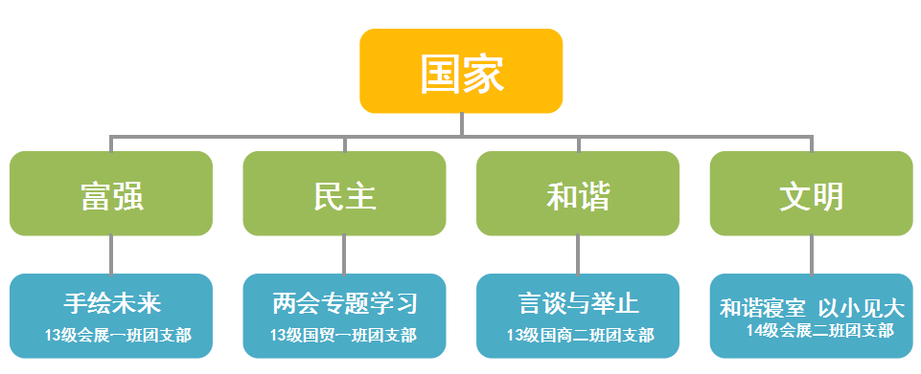
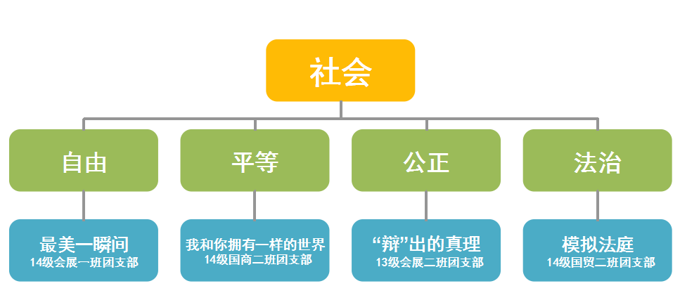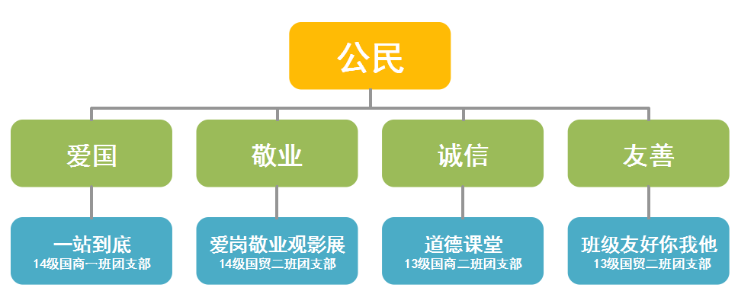
（十二团支部承办活动名单）

社会主义核心价值观对于我们身边的绝大多数人而言，似乎是抽象甚至是虚空的。所谓“高不可攀”的误解，根源在于不知晓不了解。商务系团总支通过结合四进四信“进支部”把社会主义核心价值观的24字融入成为各个活动深入贯彻到各团支部中，通过团支部承办的方式让广大青年团员更加深刻的去了解什么是社会主义核心价值观，如何深入贯彻习近平总书记系列重要讲话精神。
校园文化对当代大学生世界观、人生观、价值观的形成有着重大的作用。商务系将社会主义核心价值观教育与校园文化建设有机融合，精心组织社会主义核心价值观主题教育活动，以12个关键词为活动主题，将词语细分到班级使他们开展积极健康，奋进向上的活动。将社会主义核心价值观深入班级，深入每一位同学心中。发展班团共建，将班级融入进团总支学生会，更好地发挥班级凝聚力作用；实现消息资源共享，使班团内外联动更加密切；充分调动班级积极性，让被动参与变为主动争取。商务系综合利用学团办公室外墙设立践行社会主义核心价值观展览板，将各班承办活动内容进行展示，与全院师生共同分享学习心得。
同时商务系团总支在新媒体上开设了“我为核心价值观代言”“学习中国APP”等微话题，提出了“你最关心啥话题？你有什么样的期待？有什么样的看法？”等问题，受到学生广泛关注和参与。通过商务系团总支微博以及团支部微博形成联动学习四进四信与培育践行社会主义核心价值观。通过新媒体展示以及宣传栏展示分享学习心得。商务系团总支微博与团支部微博形成及时思想促进的沟通交流，同时，通过微博平台进行学习成果文化展示。

- 怎样达到四进四信的活动效果
鉴于精神层面的文字宣传，商务系将枯燥文字转换为鲜活班团活动。富强、民主、文明、和谐、自由、平等、公正、法治、爱国、敬业、诚信、友善，这12关键词包含不同形式活动内容，小到剪纸绘画、大到模拟法庭。商务系各团支部通过自己班级的独特创意，将枯燥无味的词语演化为身边鲜活事。班级成员参与度在这一系列活动中也明显提高，丰富的话剧表演，用相机记录身边美好事物的瞬间，唇枪舌战的激情辩论现场等等，班级的参与度，学习度，受众面更加广泛。
理论联系实际，让他们通过自己班级举办活动更加深刻得了解社会主义核心价值观思想。只有通过各支部的思考和动手能力，才能更好的理解习近平主席的“四进四信”与践行社会主义价值观的内涵和精髓。

通过这样的创新形式，不仅把枯燥文字转换为鲜活班级活动让班级承办的方式让班级人员更加深刻去体会什么是社会主义价值观，如何去培育和践行社会主义核心价值观。而且也更能够让班级成员通过有趣的方式促进班级的沟通交流。
例如：
1、富强: 手绘未来——13会展1班团支部
活动说明：类似于手抄报形式，将自己对未来生活的任何天马行空的想法、期待（例如：任何高科技，或是看电视时的各种想想的东西）都可以画在A4纸上，并加以文字说明，可以关于自己的家庭，自己的生活，自己的工作等方方面面，以班级为单位上交画纸。到时展示在商务系办公室门口的宣传栏上。
6、文明：言谈与举止——13国商1班团支部
活动说明：通过微笑照片、礼仪课堂、不文明现象照的活动，发现我们身边不文明的行为和习惯，并以微笑照和不文明照的形式去弘扬文明的行为，以身作则。本活动建议以小组的形式去做，并举办照片展和签字仪式。要求班级上交不低于20张照片。
9、法治: 模拟法庭——14国贸1班团支部
活动说明：该活动通过对法庭模拟，让同学更好的了解法律和理解法治的内在含义，从而提升同学的法律意识和自我权力的保护。要求，严格准守法庭流程和法律相关知识，内容要贴近大学生生活 。
10、诚信: 道德课堂——13国商2班团支部
活动说明：通过道德创新课堂，把中华传统美德更好的体现出来，让广大大学生深刻的理解道德的重要性，并运用到实际生活中去。要求：活动形式不限，但要有创意，可以充分调动班上同学的积极性。
- 总 结
为了响应团中央关于学习宣传贯彻习近平总书记系列重要讲话精神的号召，在青年学生中深化培育和践行社会主义核心价值观，通过聚焦重点、聚合力量、聚集载体，将“四进四信”活动纳入团学工作总体规划，推进到团学工作各个环节，覆盖到所有青年学生，促进实践养成、知行合一，形成常态、长效化的工作机制。

附件7
2014—2015学年度重庆市十佳学生会（研究生会）新媒体工作平台自评表

填报单位：重庆工商大学融智学院
新媒体平台名称：重庆工商大学融智学院团委
评分项目 | 评分细则 | 自评分数及说明 | 备注
新媒体平台的建设  （40分） | 发稿速率（每周）  （分值：10分） | 10分，发稿及时，且数量多，质量好
新媒体平台的建设  （40分） | 线上线下活动同步进行数量  （分值：10分） | 10分，所有活动均线上、线下同步进行
新媒体平台的建设  （40分） | 服务功能的开发  （分值：10分） | 8分，通知公告、学院新闻、学生活动、失物招领、讲座活动
新媒体平台的建设  （40分） | 稿件类型的覆盖  （分值：10分） | 10分，稿件类型丰富多样，囊括学习、生活、学生工作
与市学联项目合作  （30分） | 对市学联活动的宣传和支持（分值：每篇稿件1分，总分不超过10分） | 10分，及时关注市学联的各项活动，并在校内进行广泛宣传，及时供稿
与市学联项目合作  （30分） | 向“学载青春梦”微信平台供稿（分值：每篇稿件1分，总分不超过10分） | 向“学载青春梦”微信公众平台供稿共200余篇，且稿件质量较高
与市学联项目合作  （30分） | 承接“学载青春梦”微信平项目或栏目打造  （分值：10分） | 10分，穿越“黑山谷”、“校园之春”、“最美重庆”摄影活动
自身影响力度  （30分） | 稿件平均阅读量（每周）  （分值：10分） | 8分，每周1200次阅读量
自身影响力度  （30分） | 过5000阅读量的稿件数量  （分值：10分） | 9分，8篇稿件
自身影响力度  （30分） | 粉丝数量  （分值：10分） | 9分，2000余名粉丝

